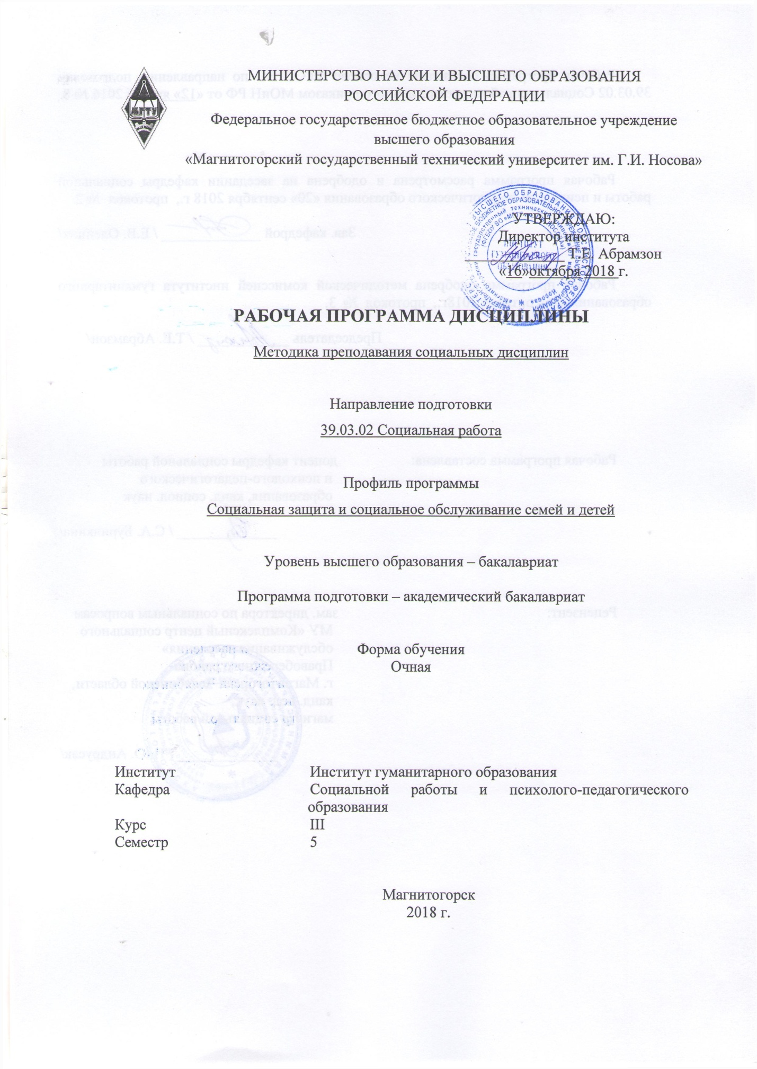

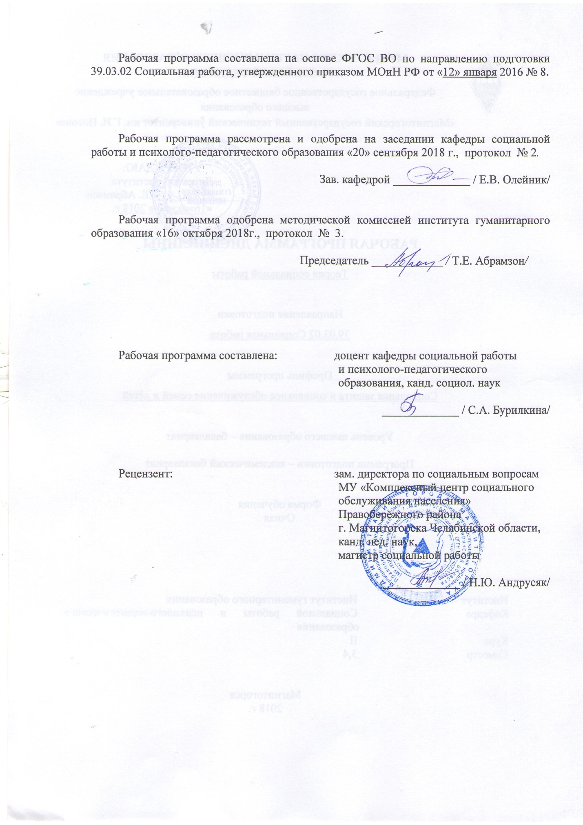

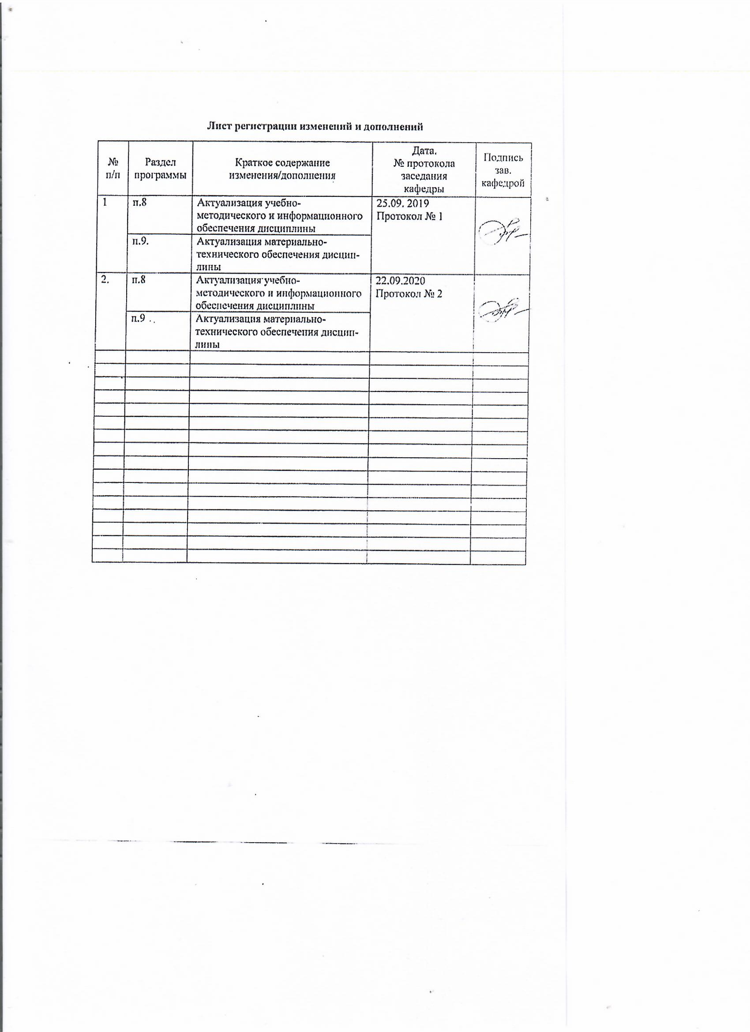

1. Цели освоения дисциплины
Целями освоения дисциплины «Методика преподавания социальных дисциплин» являются: формирование у студентов систематизированньх знаний о методике преподавания социальных дисциплин в вузе, особенностях применения данных знаний в практической деятельности педагога высшей школы, формировании общекультурных и профессиональных компетенций, необходимых для эффективной научно- педагогической деятельности.

Место дисциплины (модуля) в структуре образовательной программы
подготовки бакалавра
Дисциплина «Методика преподавания социальных дисциплин» входит в базовую часть обязательных дисциплин блока 1 образовательной программы по направлению подготовки 39.03.02 Социальная работа.
Для изучения дисциплины необходимы знания (умения, владения), сформированные в результате изучения дисциплин «Теория социальной работы», «Технология социальной работы».
Знания (умения, навыки), полученные при изучении данной дисциплины, будут необходимы при решении профессиональных задач, в том числе в ходе производственной практики студентов, а также для решения практических задач в ходе государственной итоговой аттестации.

3. Компетенции обучающегося, формируемые в результате освоения
дисциплины и планируемые результаты обучения
В результате освоения дисциплины «Методика преподавания социальных дисциплин»» обучающийся должен обладать следующими компетенциями:

Структурный  элемент  компетенции | Планируемые результаты обучения
ОК-7 способностью к самоорганизации и самообразованию
Знать | - основы психологии  - закономерности совместной деятельности преподавателя и учащихся в процессе учения/обучения; диалектику взаимодействия содержания и методов обучения; специфику преподавания социальных, в том числе социологических дисциплин
Уметь | - Уметь организовывать свою деятельность в соответствии с закономерностями индивидуальных особенностей психического развития человека на различных возрастных ступенях
Владеть | - Владеть навыками планирования и осуществления профессиональной деятельности с учетом общих, специфических закономерностей и индивидуальных особенностей психического развития, особенностей регуляции поведения и деятельности человека на различных возрастных ступенях
ПК-15 готовностью к участию в реализации образовательной деятельности в системе общего, профессионального и дополнительного образования
Знать | - Знать основы образовательной деятельности в системе общего, профессионального и дополнительного образования
Уметь | - Уметь реализовывать образовательную деятельность в системе общего, профессионального и дополнительного образования
Владеть | - Владеть навыками реализации образовательной деятельности в системе общего, профессионального и дополнительного образования
ПК-16 готовностью к применению научно-педагогических знаний в социально-практической и образовательной деятельности
Знать | - Знать основы социально-практической и образовательной деятельности
Уметь | - Уметь применять научно-педагогические знания в социально-практической и образовательной деятельности
Владеть | - Владеть навыками применения научно-педагогических знаний в социально-практической и образовательной деятельности

4 Структура и содержание дисциплины (модуля)
Общая трудоемкость дисциплины составляет 3 зачетных единицы 108 акад. часов, в том числе:
– контактная работа – 55 акад. час:
– аудиторная – 54 акад. часов;
– внеаудиторная – 1 акад. часов;
– самостоятельная работа –53акад. часов;
– зачет

Раздел/ тема  дисциплины | Семестр | Аудиторная  контактная работа  (в акад. часах) |  |  | Самостоятельная работа (в акад. часах) | Вид самостоятельной  работы | Форма текущего контроля успеваемости и  промежуточной аттестации | Код и структурный  элемент  компетенции
Раздел/ тема  дисциплины | Семестр | лекции | лаборат.  занятия | практич. занятия
1. Нормативно-правовые и организационные основы осуществления учебного процесса вузе. | 5
1.1. Роль преподавателя в профессиональной подготовке работников для социальной сферы | 5 | 1 | - | 4 | 2 | Подготовка к практическим занятиям –  Проработка конспекта лекций  Проработка учебников, учебных пособий, обязательной литературы, периодических изданий | Опрос, устный ответ на практическом занятии | Ок-7 зув  ПК-15зув  ПК-16зув
1.2. Характеристика видов и содержания методического обеспечения учебного процесса по социальным дисциплинам | 5 | 1 | - | 2/2 | 2 | Подготовка к практическим занятиям  Проработка конспекта лекций Проработка учебников, учебных пособий, обязательной литературы, периодических изданий | Выступление на практическом занятии | Ок-7 зув  ПК-15зув  ПК-16зув
1.3. Место слушателя в учебном процесса | 5 | 1 | - | 2/2 | 2 | Подготовка к практическим занятиям  Проработка конспекта лекций  Проработка учебников, учебных пособий, обязательной литературы, периодических изданий | Выступление на практическом занятии | Ок-7 зув  ПК-15зув  ПК-16зув
1.4. Особенности преподавания социальных дисциплин на бакалавриате и магистратуре | 5 | 1 | - | 3 | 2 | Подготовка к практическим занятиям  Проработка конспекта лекций  Проработка учебников, учебных пособий, обязательной литературы, периодических изданий  Подготовка к проверочной работе | Индивидуальное задание | Ок-7 зув  ПК-15зув  ПК-16зув
Итого по разделу | 5 | 4 | - | 11/4 | 8 |  | Промежуточный контроль (опрос) | Ок-7 зув  ПК-15зув  ПК-16зув
Раздел 2. Технологии преподавания социальных дисциплин | 5
2.1. Традиционные педагогические технологии в преподавании социальных дисциплин | 5 | 2 | - | 6/2 | 5 | Подготовка к практическим занятиям  Проработка конспекта лекций  Проработка учебников, учебных пособий, обязательной литературы, периодических изданий  Разработка презентации по конкретной теме или проблеме | Выступление на практическом занятии, индивидуальное задание | Ок-7 зув  ПК-15зув  ПК-16зув
2.2. Инновационные педагогические технологии в преподавании социальных дисциплин | 5 | 4 | - | 6/2 | 5 | Подготовка к практическим занятиям  Проработка конспекта лекций  Проработка учебников, учебных пособий, обязательной литературы, периодических изданий | Выступление на практическом занятии, индивидуальное задание | Ок-7 зув  ПК-15зув  ПК-16зув
2.3. Применение интерактивных методов обучения | 5 | 4 | - | 6/4 | 5 | Подготовка к практическим занятиям  Проработка конспекта лекций  Проработка учебников, учебных пособий, обязательной литературы, периодических изданий | Выступление на практическом занятии, индивидуальное задание | Ок-7 зув  ПК-15зув  ПК-16зув
2.4. Проблема поиска новых подходов к преподаванию социальных дисциплин | 5 | 4 | - | 4/4 | 5 | Подготовка к практическим занятиям  Проработка конспекта лекций  Проработка учебников, учебных пособий, обязательной литературы, периодических изданий | Выступление на практическом занятии, индивидуальное задание | Ок-7 зув  ПК-15зув  ПК-16зув
Итого по разделу | 5 | 7 | - | 22/14 | 20 |  | Опрос, отчет по практической работе | Ок-7 зув  ПК-15зув  ПК-16зув
Итого по дисциплине | 5 | 18 |  | 36/18 | 54 |  | Промежуточный контроль зачет в 5 семестре

5 Образовательные и информационные технологии

1. Традиционные образовательные технологии ориентируются на организацию образовательного процесса, предполагающую прямую трансляцию знаний от преподавателя к студенту (преимущественно на основе объяснительно-иллюстративных методов обучения). Учебная деятельность студента носит в таких условиях, как правило, репродуктивный характер.
Формы учебных занятий с использованием традиционных технологий:
Информационная лекция – последовательное изложение материала в дисциплинарной логике, осуществляемое преимущественно вербальными средствами (монолог преподавателя).
Семинар – беседа преподавателя и студентов, обсуждение заранее подготовленных сообщений по каждому вопросу плана занятия с единым для всех перечнем рекомендуемой обязательной и дополнительной литературы.
Практическое занятие, посвященное освоению конкретных умений и навыков по предложенному алгоритму.
Лабораторная работа – организация учебной работы с реальными материальными и информационными объектами, экспериментальная работа с аналоговыми моделями реальных объектов.
2. Технологии проблемного обучения – организация образовательного процесса, которая предполагает постановку проблемных вопросов, создание учебных проблемных ситуаций для стимулирования активной познавательной деятельности студентов.
Формы учебных занятий с использованием технологий проблемного обучения:
Проблемная лекция – изложение материала, предполагающее постановку проблемных и дискуссионных вопросов, освещение различных научных подходов, авторские комментарии, связанные с различными моделями интерпретации изучаемого материала.
Лекция «вдвоем» (бинарная лекция) – изложение материала в форме диалогического общения двух преподавателей (например, реконструкция диалога представителей различных научных школ, «ученого» и «практика» и т.п.).
Практическое занятие в форме практикума – организация учебной работы, направленная на решение комплексной учебно-познавательной задачи, требующей от студента применения как научно-теоретических знаний, так и практических навыков.
Практическое занятие на основе кейс-метода – обучение в контексте моделируемой ситуации, воспроизводящей реальные условия научной, производственной, общественной деятельности. Обучающиеся должны проанализировать ситуацию, разобраться в сути проблем, предложить возможные решения и выбрать лучшее из них. Кейсы базируются на реальном фактическом материале или же приближены к реальной ситуации.
3. Игровые технологии – организация образовательного процесса, основанная на реконструкции моделей поведения в рамках предложенных сценарных условий.
Формы учебных занятий с использованием игровых технологий:
Учебная игра – форма воссоздания предметного и социального содержания будущей профессиональной деятельности специалиста, моделирования таких систем отношений, которые характерны для этой деятельности как целого.
Деловая игра – моделирование различных ситуаций, связанных с выработкой и принятием совместных решений, обсуждением вопросов в режиме «мозгового штурма», реконструкцией функционального взаимодействия в коллективе и т.п.
Ролевая игра – имитация или реконструкция моделей ролевого поведения в предложенных сценарных условиях.
4. Технологии проектного обучения – организация образовательного процесса в соответствии с алгоритмом поэтапного решения проблемной задачи или выполнения учебного задания. Проект предполагает совместную учебно-познавательную деятельность группы студентов, направленную на выработку концепции, установление целей и задач, формулировку ожидаемых результатов, определение принципов и методик решения поставленных задач, планирование хода работы, поиск доступных и оптимальных ресурсов, поэтапную реализацию плана работы, презентацию результатов работы, их осмысление и рефлксию.
Основные типы проектов:
Исследовательский проект – структура приближена к формату научного исследования (доказательство актуальности темы, определение научной проблемы, предмета и объекта исследования, целей и задач, методов, источников, выдвижение гипотезы, обобщение результатов, выводы, обозначение новых проблем).
Творческий проект, как правило, не имеет детально проработанной структуры; учебно-познавательная деятельность студентов осуществляется в рамках рамочного задания, подчиняясь логике и интересам участников проекта, жанру конечного результата (газета, фильм, праздник, издание, экскурсия и т.п.).
Информационный проект – учебно-познавательная деятельность с ярко выраженной эвристической направленностью (поиск, отбор и систематизация информации о каком-то объекте, ознакомление участников проекта с этой информацией, ее анализ и обобщение для презентации более широкой аудитории).
5. Интерактивные технологии – организация образовательного процесса, которая предполагает активное и нелинейное взаимодействие всех участников, достижение на этой основе личностно значимого для них образовательного результата. Наряду со специализированными технологиями такого рода принцип интерактивности прослеживается в большинстве современных образовательных технологий. Интерактивность подразумевает субъект-субъектные отношения в ходе образовательного процесса и, как следствие, формирование саморазвивающейся информационно-ресурсной среды.
Формы учебных занятий с использованием специализированных интерактивных технологий:
Лекция «обратной связи» – лекция–провокация (изложение материала с заранее запланированными ошибками), лекция-беседа, лекция-дискуссия, лекция-прессконференция.
Семинар-дискуссия – коллективное обсуждение какого-либо спорного вопроса, проблемы, выявление мнений в группе (межгрупповой диалог, дискуссия как спор-диалог).
6. Информационно-коммуникационные образовательные технологии – организация образовательного процесса, основанная на применении специализированных программных сред и технических средств работы с информацией.
Формы учебных занятий с использованием информационно-коммуникационных технологий:
Лекция-визуализация – изложение содержания сопровождается презентацией (демонстрацией учебных материалов, представленных в различных знаковых системах, в т.ч. иллюстративных, графических, аудио- и видеоматериалов).
Практическое занятие в форме презентации – представление результатов проектной или исследовательской деятельности с использованием специализированных программных сред.

6 Учебно-методическое обеспечение самостоятельной работы обучающихся

Перечень заданий для самостоятельной работы
Продумайте поэтапно ваши действия в аудитории на месте ведущего кейс-метода. Этапы решения психолого-педагогических задач, содержание учебной работы на них
Первый этап. Постановка психолого-педагогической задачи.
Доведение до студентов педагогического факультета, примера, ситуации. Разъяснение существа задачи. Обеспечение студентов необходимым дидактическим материалом.
Второй этап. Решение студентами поставленной задачи. Уяснение существа психолого- педагогической проблемы, содержащейся в данной ситуации.
Оценка сложившейся психолого-педагогической ситуации. Выработка психолого-педагогического решения: а) формулировка замысла предстоящих действий; б) выработка логики в решении педагогических вопросов; в) определение основного объекта и предмета воздействий; г) расстановка сил и средств, определение приемов и методов психолого-педагогического воздействия; д) решение вопроса о координации, согласование действий; е) определение порядка подготовки исполнителей замысла и стимулирования их деятельности; ж) определение личного участка работы по реализации общего замысла; з) решение вопроса о поэтапном контроле за ходом предстоящей работы и критериях оценки работы исполнителей; и) прогнозирование необходимого педагогического эффекта.
Подготовка доклада о принятом решении.
Третий этап. Заслушивание принятых решений и их оценка. Заслушивание вариантов реше- ний, принятых студентами. Их сравнение, обсуждение. Выработка оптимального варианта ре- шения. Анализ положительного опыта и упущений в действиях студентов по решению психолого педагогических задач.
Постановка задач на дальнейшее развитие навыков и умений решения психолого-педагогических задач. Условия, которые нужно учитывать при составлении описания конкретной ситуации:
– ситуация должна соответствовать содержанию теоретического курса и профессиональным потребностям обучающихся;
– желательно, чтобы ситуация отражала реальный, а не вымышленный профессиональный сюжет, в ней должно быть отражено «как есть», а не «как может быть»;
– следует вести разработку кейсов на местном материале и «встраивать» их в текущий учеб- ный процесс;
– ситуация должна отличаться «драматизмом» и проблемностью, выразительно определять «сердцевину» проблемы и содержать необходимое и достаточное количество информации;
– нужно, чтобы ситуация показывала как положительные, так и отрицательные примеры; – кейсовая ситуация должна быть по силам обучающимся, но в то же время не очень простой; – ситуация должна быть описана интересно, простым и доходчивым языком (целесообразно приводить высказывания, диалоги участников ситуации);
– текст ситуационного упражнения не должен содержать подсказок относительно решения поставленной проблемы; – ситуация должна также сопровождаться четкими инструкциями по работе с нею.
«Игровые методы активного обучения»
Цель : закрепить теоретический материал по изучению игровых методов активного обучения.
1. Задание: подберите пять ролевых и имитационных игр разных типов, составьте к ним во- просы для обсуждения. Необходимо составить минимум десять вопросов к каждой игре.
2. Задание: подумайте, какого вида описанные ниже игры? Какие компетенции они развива- ют? Как можно организовать обсуждение этих игр при разных целях тренинга?
«Репка»
Участвуют ведущий, семь игроков-персонажей и зрители. Ведущий распределяет роли: пер- вый игрок – «Репка»: когда ведущий говорит репка, репку и т. д., игрок должен сказать «оба-на».
Второй игрок – «Дед»: когда ведущий говорит «дед», игрок должен сказать «убил бы». Третий игрок – «Бабка»: когда ведущий говорит «бабка», игрок должен сказать «ой-ой-ой». Четвертый игрок – «Внучка»: когда ведущий говорит «внучка», игрок должен сказать «я еще не готова».
Пятый игрок «Жучка»: когда ведущий говорит «жучка», игрок должен сказать «гав-гав». Шестой игрок «Кошка»: когда ведущий говорит «кошка», игрок должен сказать «мяу-мяу». Седьмой игрок «Мышка»: когда ведущий говорит «мышка», игрок должен сказать «пи-пи». Ведущий рассказывает сказку «Репка», участники озвучивают. «Посадил дед (второй игрок – «убил бы») репку (первый игрок – «оба-на»). Выросла репка большая-пребольшая. Пришел дед тянуть репку, тянет-потянет, вытянуть не может. Позвал дед бабку. Бабка за дедку, дедка за репку, тянут-потянут, вытянуть не могут и т. д. (Клюева, Н. В. Технология работы психолога с учителем / Н. В. Клюева. – М. : Сфера, 2000. – 192 с.).

Игры на выявление скрытого мотива общения В игре участвует два человека. Задача первого – понять, что привело собеседника к нему, каковы истинные причины его обращения. Для этого необходимо организовать эффективное общение.
Ситуации: 1. К учителю приходит родительница, у которой осложнились взаимоотношения с ребенком. Она рассказывает об особенностях переходного возраста, о том, что школа мало уделяет внимания ее сыну и т. д. Скрытый мотив заключается в том, что женщина второй раз вышла замуж и не способна уделять сыну достаточно внимания, в котором он нуждается. Между сыном и отчимом отношения не складываются. У матери также есть мотив снять с себя ответственность за воспитание сына и переложить ее на классного руководителя. 2. К директору приходит психолог и предлагает провести исследование морально-психологического климата педагогического коллектива. Директор находит веские аргументы, чтобы отказать психологу в проведении этого эксперимента
Перечень вопросов к зачету
1. Активизация обучения как психологическая проблема. Источники активности обучающихся.
2. Сущность интерактивного обучения.
3. Методы активного социально-психологического обучения как учебная дисциплина.
4. Классификация базовых методов активного обучения.
5. Механизмы психологического воздействия на личность в процессе активных методов об- учения (заражение, внушение, подражание, убеждение и др.).
6. Дискуссия как метод группового взаимодействия и ее использование в процессе обучения. Подготовка и проведение дискуссий.
7. Функции преподавателя во время дискуссии. Типы вопросов в дискуссии (открытые, за- крытые, наводящие, возвратные, тренировочные и др.).
8.Современные виды групповых дискуссий и техники их организации (панельная дискус- сия, «снежный ком», «квадро» и др.).
9. «Мозговой штурм» – как наиболее свободная форма дискуссии (А. Осборн). Метод «ХОБО», сократическая беседа.
10. Понятие о кейс-методе, его возможности в профессиональном обучении.
11. Источники и этапы создания кейса. Работа над ситуацией в аудитории.
12. Возможные трудности при проведении дискуссии (перевод дискуссии на другую тему, чрезмерно словоохотливый участник и др.).
13. Сущность и содержание игровых методов активного социально-психологического об- учения. Игровые процедуры.
14. Имитационные игры.
15. Ролевые игры. Механизм проведения ролевой игры.
16. Метод деловой игры как игровой метод активного социально-психологического обуче- ния
17. Принципы и правила работы в группе.
28. Групповая динамика и сплоченность. Факторы, способствующие и препятствующие раз- витию групповой сплоченности.
19. Личностные и профессиональные качества эффективного группового руководителя.
20. Метафоризация в психологическом тренинге. Использование метафорических карт в со- циально-психологическом тренинге.
21. Оценка эффективности групповых занятий.
22. Классификация упражнений: упражнения-релаксации, упражнения, развивающие ком- муникативные навыки, упражнения, направленные на развитие перцептивных навыков и ново- го сенсорного опыта, и др.
33. Обратная связь: понятие, способы получения.
34. Традиционные педагогические технологии в преподавании социальных дисциплин

7 Оценочные средства для проведения промежуточной аттестации
Структурный элемент  компетенции | Планируемые результаты обучения | Оценочные средства
ОК-7 способностью к самоорганизации и самообразованию

Знать | - основы психологии  - закономерности совместной деятельности преподавателя и учащихся в процессе учения/обучения; диалектику взаимодействия содержания и методов обучения; специфику преподавания социальных, в том числе социологических дисциплин | Теоретические вопросы  . Активизация обучения как психологическая проблема. Источники активности обучающихся.  2. Сущность интерактивного обучения.  3. Методы активного социально-психологического обучения как учебная дисциплина.  4. Классификация базовых методов активного обучения.  5. Механизмы психологического воздействия на личность в процессе активных методов об- учения (заражение, внушение, подражание, убеждение и др.).  6. Дискуссия как метод группового взаимодействия и ее использование в процессе обучения. Подготовка и проведение дискуссий.  7. Функции преподавателя во время дискуссии. Типы вопросов в дискуссии (открытые, за- крытые, наводящие, возвратные, тренировочные и др.).  8.Современные виды групповых дискуссий и техники их организации (панельная дискус- сия, «снежный ком», «квадро» и др.).  9. «Мозговой штурм» – как наиболее свободная форма дискуссии (А. Осборн). Метод «ХОБО», сократическая беседа.  10. Понятие о кейс-методе, его возможности в профессиональном обучении.  11. Источники и этапы создания кейса. Работа над ситуацией в аудитории.  12. Возможные трудности при проведении дискуссии (перевод дискуссии на другую тему, чрезмерно словоохотливый участник и др.).
Уметь | - Владеть навыками планирования и осуществления профессиональной деятельности с учетом общих, специфических закономерностей и индивидуальных особенностей психического развития, особенностей регуляции поведения и деятельности человека на различных возрастных ступенях | - Педагогические технологии в преподавании социальных наук  - эссе , примерные темы:  - Соотношение в процессе преподавания социальных наук знания и незнания.  - Знание как отражение результата познания, его статическая характеристика, незнание  - отражение процесса познания, его динамическая характеристика.  - Суть познания  - шаги по выделению незнания,  - перевод его в знание  - дело технологии, таланта.
Владеть | - Уметь организовывать свою деятельность в соответствии с закономерностями индивидуальных особенностей психического развития человека на различных возрастных ступенях | Письменная работа ,  примерные вопросы:  Деятельность преподавателя и деятельность студентов как совокупность конкретных действий.  Специфика деятельности преподавателя в педагогическом процессе.  Имидж преподавателя как компонент его успешной деятельности.  Разработать методику проведения деловой игры по дисциплине направления подготовки «Социальная работа»
ПК-15 готовностью к участию в реализации образовательной деятельности в системе общего, профессионального и дополнительного образования
Знать | - Знать основы образовательной деятельности в системе общего, профессионального и дополнительного образования | Примерный перечень теоретических вопросов  - . Сущность и содержание игровых методов активного социально-психологического об- учения. Игровые процедуры.  - Имитационные игры.  - Ролевые игры. Механизм проведения ролевой игры.  - Метод деловой игры как игровой метод активного социально-психологического обучения  - Принципы и правила работы в группе.  - Групповая динамика и сплоченность. Факторы, способствующие и препятствующие раз- витию групповой сплоченности.
Уметь | - . Разрабатывать проекты лекционных, семинарских и практических занятий по социальным наукам, в том числе по социологии, реализовывать их на практике; уметь критически мыслить; проводить теоретические дискуссии.  - Уметь реализовывать образовательную деятельность в системе общего, профессионального и дополнительного образования | Задание 1  - Определить научную (исследовательская) и практическую стороны методики преподавания социальных наук, их взаимосвязь.  - Принципы методики преподавания социальных наук: ориентация на формирование у студентов социологического стиля мышления, акцент на творческие работы студентов, основанные на проблемно-поисковых приемах усвоения знаний, а также на исследовательский, эвристический, конструктивный методы обучения..
Владеть | - Владеть навыками реализации образовательной деятельности в системе общего, профессионального и дополнительного образования | Задание 1  - Разработать конспект лекции по дисциплине направления подготовки «Социальная работа»
ПК-16 готовностью к применению научно-педагогических знаний в социально-практической и образовательной деятельности
 | - Знать основы социально-практической и образовательной деятельности | Теоретические вопросы  1. Личностные и профессиональные качества эффективного группового руководителя.  - Метафоризация в психологическом тренинге. Использование метафорических карт в со- циально-психологическом тренинге.  - . Оценка эффективности групповых занятий.  - Классификация упражнений: упражнения-релаксации, упражнения, развивающие ком- муникативные навыки, упражнения, направленные на развитие перцептивных навыков и ново- го сенсорного опыта, и др.  - Обратная связь: понятие, способы получения.  - Традиционные педагогические технологии в преподавании социальных дисциплин
 | - Уметь применять научно-педагогические знания в социально-практической и образовательной деятельности | Возможная тематика письменных работ учащихся:  - Специфика преподавания социологии как учебной дисциплины  - Ч.Р.Миллс о социологическом воображении  - Социологическое воображение в интерпретации П.Штомпки  - Объект и предмет методики преподавания социологии  - Традиционные и инновационные педагогические технологии в преподавании социальных наук  - Специфика методов обучения в преподавании социальных наук  - Особенности воспитания социолога-профессионала в высшей школе  - Наглядность в преподавании социальных наук  - Активные методы обучения в процессе преподавания социальных наук  - Организация и проведение дискуссии на семинаре по социологии  - Проведение семинарского занятия на тему "Глубинное интервью как метод эмпирического исследования"  - Проведение практического занятия на тему "Включенное наблюдение как разновидность качественного метода".
 | - Владеть навыками применения научно-педагогических знаний в социально-практической и образовательной деятельности | Задание 1  Разработать конспект практического занятия по дисциплине направления подготовки «Социальная работа»

б) Порядок проведения промежуточной аттестации, показатели и критерии оценивания:

Промежуточная аттестация по дисциплине «Методика преподавания социальных дисциплин» включает теоретические вопросы, позволяющие оценить уровень усвоения обучающимися знаний, и практические задания, выявляющие степень сформированности умений и владений, проводится в форме экзамена.
Экзамен по данной дисциплине проводится в устной форме по экзаменационным билетам, каждый из которых включает 2 теоретических вопроса и одно практическое задание.
В процессе подготовки к экзамену следует опираться на рекомендованную для этих целей научную и учебную литературу: основную и дополнительную, для этого можно воспользоваться информационными ресурсами в библиотеке ФГБОУ ВО «МГТУ им. Г.И. Носова».
Для систематизации знаний большое значение имеет выполнение студентами заданий для самостоятельной работы, посещение студентами лекций, практических занятий, а также консультаций, которые проводятся по расписанию.

Критерии оценки:
(в соответствии с формируемыми компетенциями и планируемыми результатами обучения):
– на оценку «зачтено» – студент:
Фиксирует проблемные несоответствия в своей деятельности с точки зрения проявления общих закономерностей и индивидуальных особенностей развития человек– умеет выбирать необходимые социальные технологии и технологии социальной работы, направленные на обеспечение прав человека в сфере социальной защиты; Анализирует причины недостатков и выявляет достоинства своей деятельности, опираясь на знания в социально-практической и образовательной деятельности
– применяет на практике избранные средства для достижения целей в процессе разработки и реализации социальных технологий и технологий социальной работы, направленных на обеспечение прав человека в сфере социальной защиты;
– фиксирует проблемы к созданию условий для обеспечения государственно-частного партнерства в процессе реализации социальной работы;
– умеет выбирать необходимые методы для обеспечения государственно-частного партнерства в процессе реализации социальной работы;
– в процессе реализации социальной работы применяет на практике способность к созданию условий для обеспечения государственно-частного партнерства;
– на оценку «не зачтено » – студент не может показать знания на уровне воспроизведения и объяснения информации, не может показать интеллектуальные навыки решения простых задач.

8 Учебно-методическое и информационное обеспечение дисциплины

а) Основная литература:
- Ганьшина, Г. В. Методика преподавания специальных дисциплин : учебное пособие для бакалавриата, специалитета и магистратуры / Г. В. Ганьшина. — 2-е изд. — Москва : Издательство Юрайт, 2019 ; Москва : МГПУ. — 195 с. — (Образовательный процесс). — ISBN 978-5-534-11433-1 (Издательство Юрайт). — ISBN 978-5-243-00489-3 (МГПУ). — Текст : электронный // ЭБС Юрайт [сайт]. — URL: https://biblio-online.ru/bcode/445284 (дата обращения: 29.10.2019).
Ращикулина, Е. Н. Методология и методика социогуманитарного исследования : учебно-методическое пособие / Е. Н. Ращикулина ; МГТУ. - Магнитогорск : МГТУ, 2016. - 1 электрон. опт. диск (CD-ROM). - Загл. с титул. экрана. - URL: https://magtu.informsystema.ru/uploader/fileUpload?name=2534.pdf&show=dcatalogues/1/1130336/2534.pdf&view=true
.
б) Дополнительная литература:
1. Курзаева, Л. В. Методика внедрения массовых открытых онлайн курсов в образовательный процесс : учебное пособие / Л. В. Курзаева, И. В. Гаврилова ; МГТУ. - Магнитогорск : МГТУ, 2018. - 1 электрон. опт. диск (CD-ROM). - URL: https://magtu.informsystema.ru/uploader/fileUpload?name=3664.pdf&show=dcatalogues/1/1526327/3664.pdf&view=true
в) Методические указания:
1. Методические указания для студентов по подготовке к учебной и научно-исследовательской работе. Сост. Е.В. Олейник, С.Н. Испулова, С.А. Бурилкина. Магнитогорск: Изд-во Магнитогорск. гос. техн.ун-та им. Носова, 2019. 46с.

г) Программное обеспечение и Интернет-ресурсы:
Программное обеспечение
 | Наименование ПО | № договора | Срок действия лицензии
 | MS Windows 7 Professional(для классов) | Д-1227-18 от 08.10.2018 | 11.10.2021
 | MS Office 2007 Professional | № 135 от 17.09.2007 | бессрочно
 | 7Zip | свободно распространяемое ПО | бессрочно
Профессиональные базы данных и информационные справочные системы
 | Название курса |  | Ссылка
 | Национальная информационно-аналитическая система – Российский индекс научного цитирования (РИНЦ) |  | URL: https://elibrary.ru/project_risc.asp
 | Электронные ресурсы библиотеки МГТУ им. Г.И. Носова |  | http://magtu.ru:8085/marcweb2/Default.asp
 | Поисковая система Академия Google (Google Scholar) |  | URL: https://scholar.google.ru/

9 Материально-техническое обеспечение дисциплины

Учебные аудитории для проведения занятий лекционного типа | Доска, мультимедийные средства хранения, передачи и представления информации.
Учебные аудитории для проведения практических занятий, групповых и индивидуальных консультаций, текущего контроля и промежуточной аттестации | Доска, мультимедийный проектор, экран
Учебные аудитории для выполнения курсового проектирования помещения для самостоятельной работы обучающихся | Персональные компьютеры с пакетом MS Office, выходом в Интернет и с доступом в электронную информационно-образовательную среду университета
Помещения для самостоятельной работы обучающихся | Персональные компьютеры с пакетом MS Office, выходом в Интернет и с доступом в электронную информационно-образовательную среду университета
Помещение для хранения и профилактического обслуживания учебного оборудования | Шкафы для хранения учебно-методической документации, учебного оборудования и учебно-наглядных пособий.

